Zapraszam do wspólnej zabawy
Karta pracy numer 29
Jak powstaje miód ?
Zachęcam do przeczytania wiersza
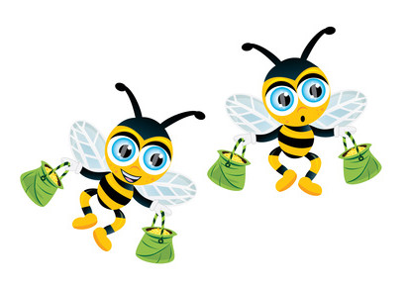
PSZCZÓŁKI
Wstała słońca
złota kula
wyleciały
pszczoły z ula
lecą pszczoły
do ogrodu
lecą pszczoły
szukać miodu
pierwsza pszczółka
robi kółka
druga pszczoła
siostry woła
trzecia leci
tuż naprzeciw
gdzie rozpina
się tarnina
czwarta leci
wprost na dzieci
- myli z kwiatem
słodką watę
piąta lubi
biały łubin
szósta pszczoła
kocha zioła
siódma z ósmą
pyłkiem sypie
bo zbierają
miód na lipie
i dziewiąta
też się krząta
- z kwiatów maku
do rzepaku
a dziesiąta
jest w złym stanie
- użądliła
właśnie Anie .

Posłuchaj piosenki pt. „Pszczółka maja”

Obejrzyj bajkę pt. „Z kamerą wśród pszczół część 1,2,3”
www.youtube.com/watch?v=LMLSxZJTNnE
www.youtube.com/watch?v=PX8JKShqt9c
www.youtube.com/watch?v=exknqkNNFGg

Słuchając proponowanej muzyki wykonaj prace plastyczne

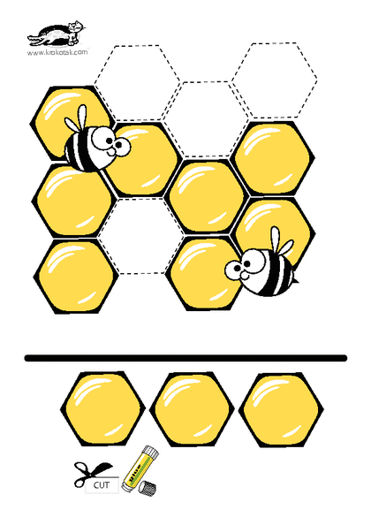

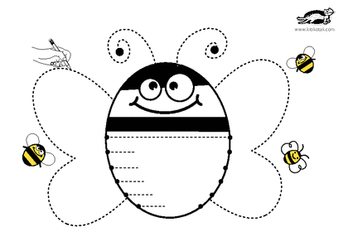
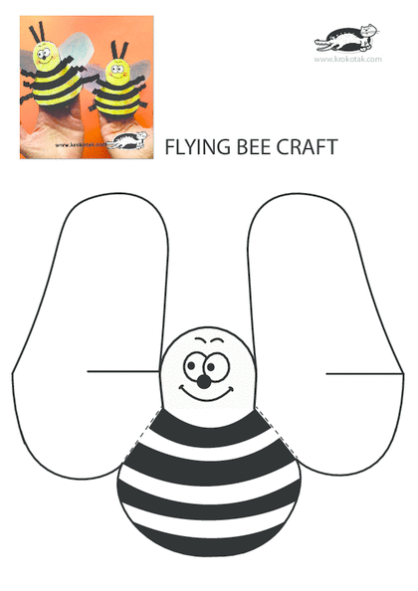

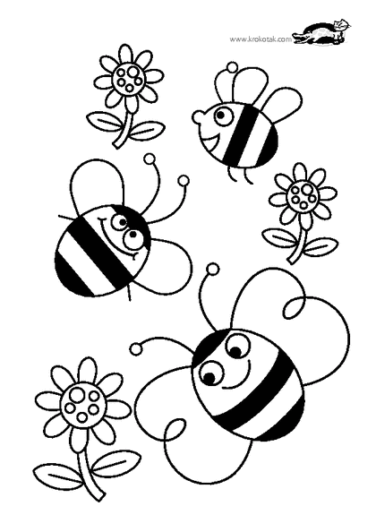
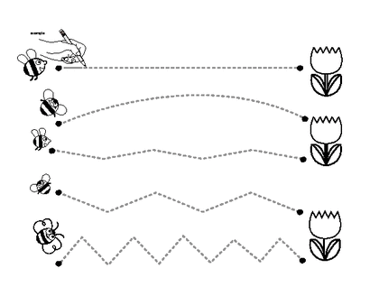

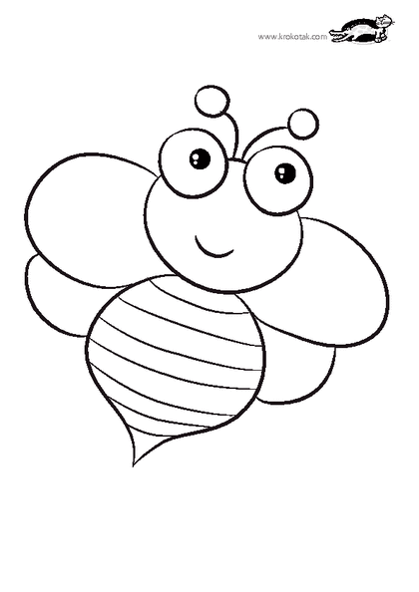
Miłego dnia Renata Urbaniak

